**Скакун Юрий (Skakun Jerzy)**

31 декабря 1819 г – крещение сына Стефана (НИАБ 136-13-894, лист 103об, №64/1819-р (ориг)).

**НИАБ 136-13-894:** Лист 103об. **Метрическая запись №64/1819-р (ориг).**

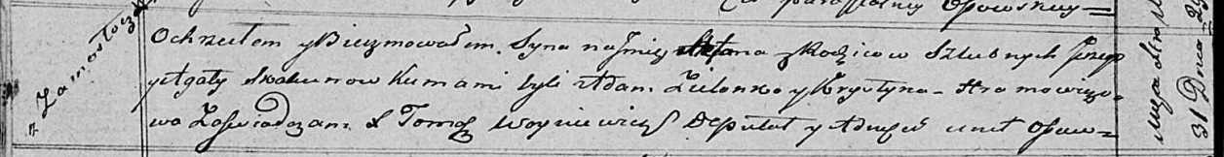

Осовская Покровская церковь. 31 декабря 1819 года. Метрическая запись о крещении.

Skakun Stefan – сын родителей с деревни Замосточье.

Skakun Jerzy – отец.

Skakunowa Agata – мать.

Zielonko Adam – кум.

Hromowiczowa Krystyna – кума.

Woyniewicz Tomasz – ксёндз.